Тема: Основные виды логарифмических уравнений
КС-22-1 17.09.22
Конспект.
Пример1:
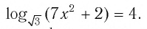 ОДЗ: >0
По определению логарифма имеем 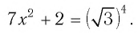
Решим это уравнение:
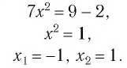
Ответ: -1; 1.
Пример2:
Решить уравнение 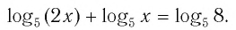 ОДЗ
По первому свойству логарифмов:
Потенцируем (отбрасываем логарифмы):
Решая его, получаем: х = -2 или х = 2.
С учетом ОДЗ оставляем х = 2.
Ответ: 2.
Пример3:
Решить уравнение ОДЗ х-1>0
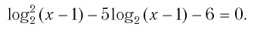
Обозначив получим уравнение откуда
Таким образом, данное уравнение равносильно совокупности двух уравнений:
или

Решая, получаем откуда х = 1,5.
Решая, получаем откуда х = 65.
Ответ:
Пример4:
Решить уравнение
Используя формулу перехода к логарифму с другим основанием, получаем уравнение
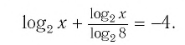
Решим его:
Ответ:
Ответ: 2.

Пример5: ОДЗ
Решить уравнение 5х+6>0
x>0
x≠1
по определению:
Ответ: 6.
Домашнее задание:
